作业-Logistic Regression
现有数据集D={<xi,yi>}，共100个标签，前50个负样本，后50个正样本，试利用该数据集建立Logistic Regression模型。
（数据参考附带excel表格，前两列为输入特征$x_{i1}$和$x_{i2}$，第三列为标签数据$y_{i}$，其中标签数据1代表+样本，-1代表-样本.）

要求：
- 利用牛顿法解出Logistic Regression模型的w，并写出推导公式
- 利用代码实现该Logistic Regression模型。
- 根据样本的标签和预测结果可分为真正例TP、假正例FP、假负例TN、真负例FN，试设置不同阈值p，编写代码绘制横坐标FPR，纵坐标TPR的ROC曲线，并计算AUC面积。
- 比较不同的学习率对性能的影响。

 | Predicted
Ground Truth | + | -
+ | TP | FN
- | FP | TN

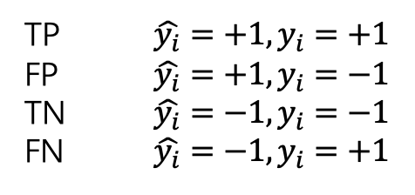

评价指标如下
Precision = $\frac{TP}{TP+FP}$
TPR = $\frac{TP}{TP+FN}$
FPR = $\frac{FP}{TP+FN}$

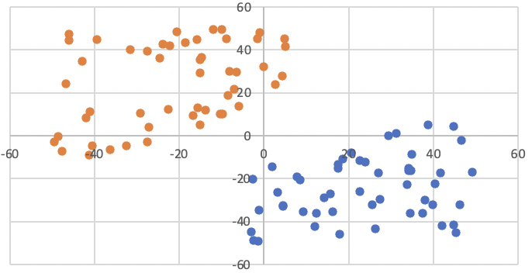
数据分布情况如下图所示

